Učivo na domácí výuku od 4. 5. – do 7. 5. 2020

Český jazyk čtení - Živá abeceda – opakovat str. 120, str.121 – pouze nahoře , čtení skupin „LAS, LEM, LUS.…“ – pracovní list č. 1- čtení tří hlásek (za učivem)

Český jazyk - jazyková výchova – procvičuj počáteční písmeno ve slově, říkej slova na probraná písmenka - O, S, B, U, A , L, M, E, I, P, N,

Český jazyk - psaní - procvičování motoriky – pracovní list č. 2,3 - říkejte si s dětmi při psaní danou básničku –pokud nemáte možnost si list vytisknout, nakreslete dětem obrázek na papír
- opis, přepis ,diktát probraných malých písmen, slabik - procvičování

písanka č. 3 – SLEPICE – str. 1/59 -1/60 – nácvik psaní velkého písmeno „O“
PSANÍ PÍSMEN – str. 9, 10 nácvik psaní velkého písmeno „O“, nejprve na papír A4 – rodiče napíší velké psací „O“, děti pastelkou písmenko několikrát obtahují, poté trénujte psaní do sešitu a do písanek.

Český jazyk – literární výchova – procvičuj básničku z minulého týdne na měsíc „KVĚTEN, kdo zvládne, může se naučit i druhou sloku (červenou), až ji budeš umět, tak ji zarecituj, natoč a pošli na můj mail.

Měsíc květen, ten je prima,
to už není vůbec zima!
Všechny stromy rozkvetou,
včely na ně přilétnou.
Letí z květu na kvítek,
z jabloně hned na šípek.
Pyl moc pilně sbírají,
med z něj potom dělají.
- Přečti si s rodiči pohádku, kterou si sám vybereš a nakresli mi obrázek, co jsi si zapamatoval z přečteného.

Český jazyk - komunikační a slohová výchova – procvičuj pozdrav, oslovení (ty – vy)

Matematika – stále procvičujeme sčítání, odčítání v čís. oboru 1 –4, zápis příkladů ( 1 + 3 = 4),
do sešitu 5 příkladů na sčítání, odčítání do 4, pět příkladů na rozklad čísla
1 -4, porovnávání čísel 1 – 4, číselná řada 1 -5 – před, za…

Pracovní sešit č. 3 str. 18, 19, 20 – doplňování číselné řady 1 – 5

Pracovní sešit č. 3 str.21, 22 – porovnávání čísel – vztahy menší než, větší než, rovná se

- při procvičování využijte https://skolakov.eu/matematika-1-trida/scitani-a-odcitani-do-5 (po medvídka)

Matematika geometrie – 1. spočítej kolik je na obrázku – čtverců, kruhů, trojúhelníků, obdélníků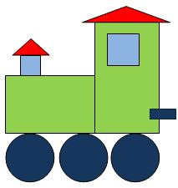 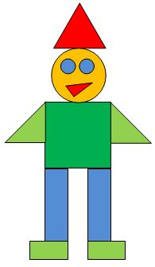
2. rozklikni šipku a vyber s rodiči správnou odpověď

 |  | 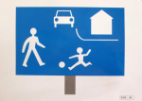
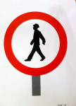 | 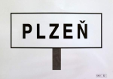 |  | 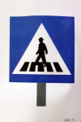
 |  |  | 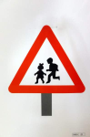

Prvouka – Péče o naše zdraví –hygienické návyky – povídej si s rodiči a vypracuj úkol na další straně
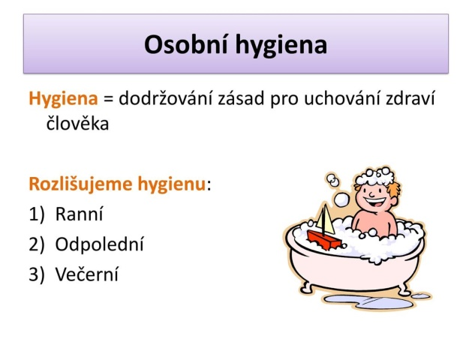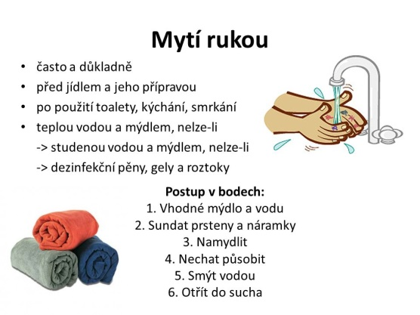

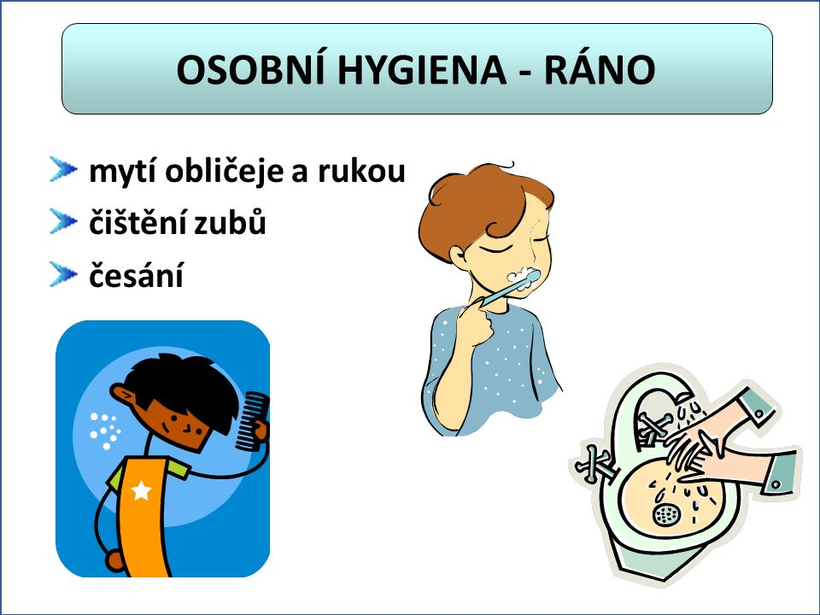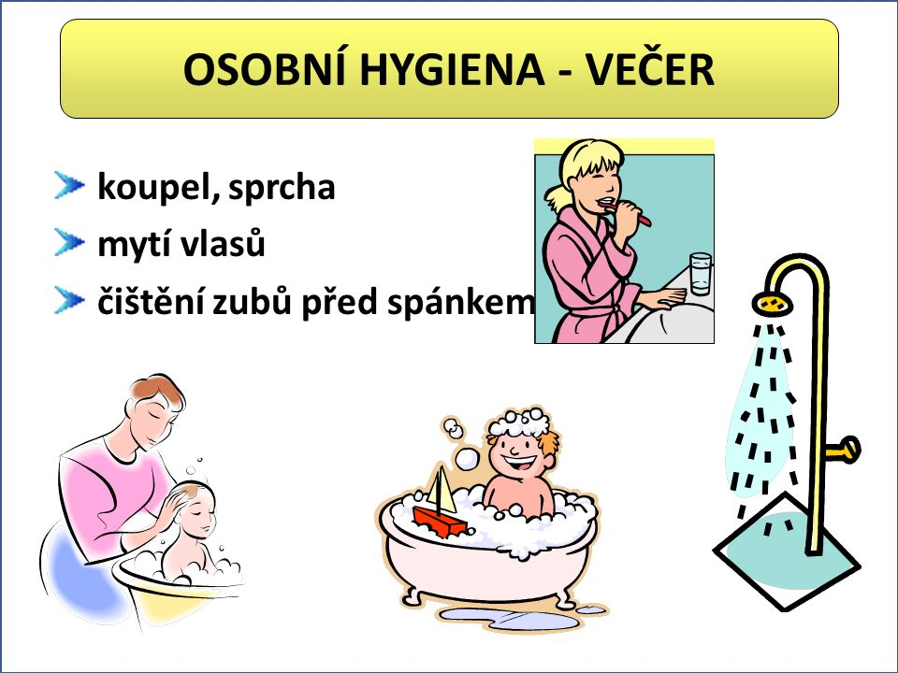

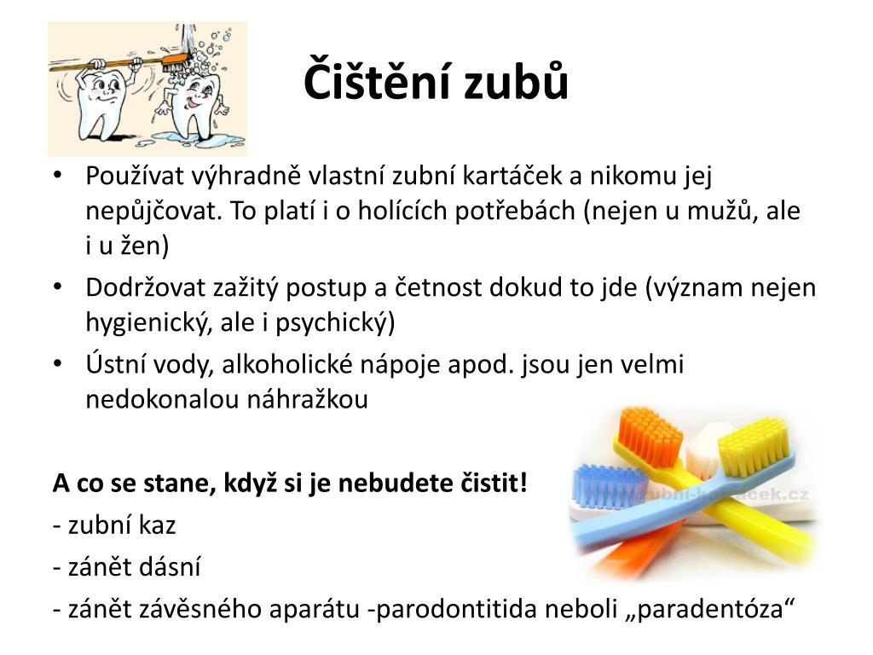

úkol č. 1
- zahraj si pexeso na https://zsbcupice.cz/hot-potatoes/clovek-a-jeho-svet/1.rocnik/zdravi-nemoc-uraz/zdravi,nemoc,uraz4.htm
úkol č. 2

- povídej, k čemu používáš předměty na obrázku

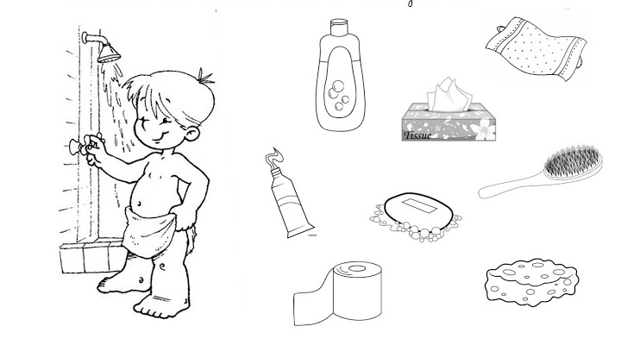
úkol č. 3
- najdi a vybarvi obrázky k osobní hygieně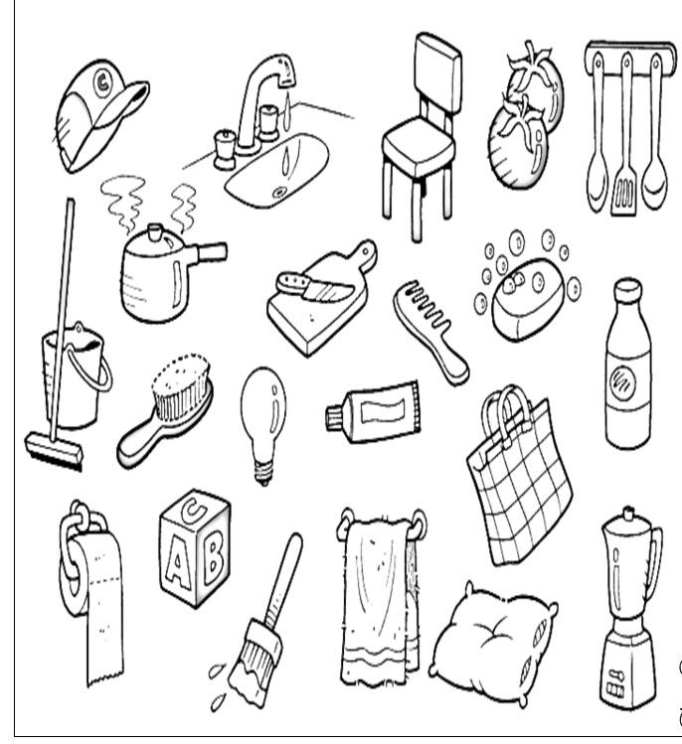

Milé děti a rodiče,
přeji Vám úspěšné plnění úkolů v dalším týdnu.
Já i paní asistentka Zdenička se těšíme na další videa s básničkou a na maily se splněnými úkoly.
Kdo nemá možnost tisku, tak jim pracovní listy vytisknu a hodím do schránky .

Ahoj paní učitelka Sabina

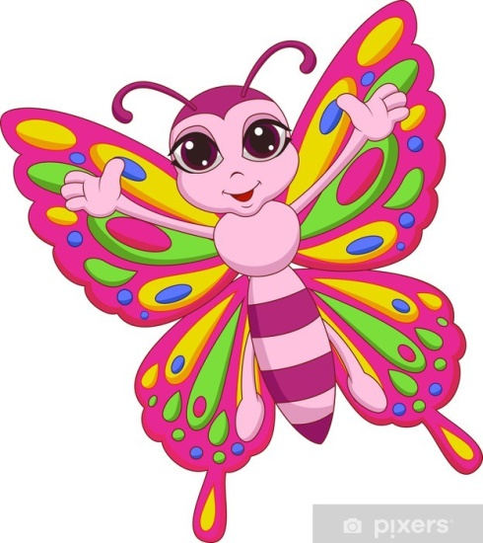

pracovní list č. 1 – čtení
zvuk + tón + zvuk SOS SUS SAS SES SIS
tón + tón + zvuk LOS LUS LAS LES LIS
MOS MUS MAS MES MIS

zvuk + tón + tón SOL SUL SAL SEL SIL
SOM SUM SAM SEM SIM

tón + tón + tón LOL LUL LAL LEL LIL
MOL MUL MAL MEL MIL
LOM LUM LAM LEM LIM
MOM MUM MAM MEM MIM

pracovní list č. 2 – psaní - grafomotorika

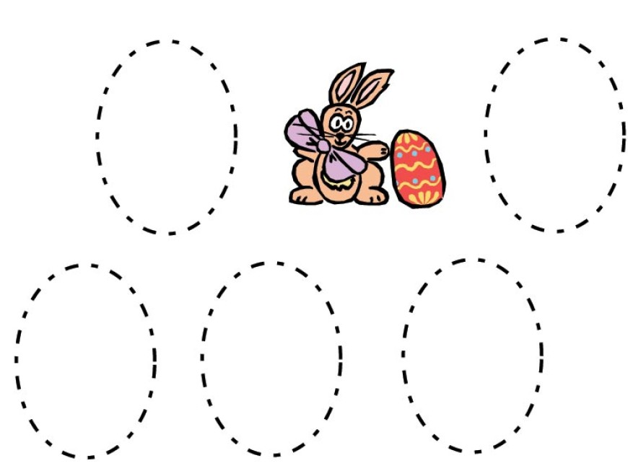

pracovní list č. 3 – psaní - grafomotorika

